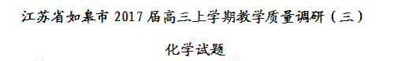
可能用到的相对原子质量： O-16 Na-23 S-32 Se-79 I-127
选择题
单项选择题：本题包括10小题，每小题2分，共计20分，每小题只有一项符合题意
1. 化学与生活密切相关，下列做法不应该提倡的是
A.科学合理地使用化肥以提高农作物的产量
B.利用微生物发酵技术，将田间秸秆、动物粪便制成沼气
C.用聚氯乙烯代替木材，生产快餐盒，以减少木材的使用
D.实施化石燃料脱硫脱硝技术，减少大气污染物的排放
2. 下列有关化学用语表示正确的是
A.中子数为78的碘原子： ${}_{\text{53}}^{\text{78}}{}$I B. Cl⁻的结构示意图： 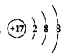
C.乙酸乙酯的结构简式：C₄H₈O₂ D.氯化钡的电子式：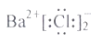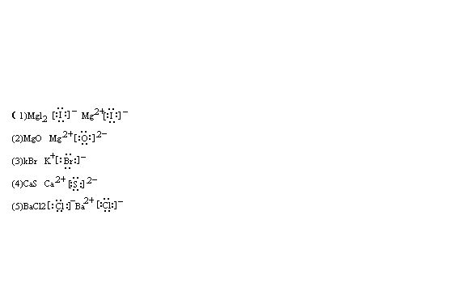
3. 下列物质性质与应用对应关系正确的是
A.液氨汽化时吸收大量的热，可用作制冷剂
B.NaHCO₃能与碱反应，可用作焙制糕点的膨松剂
C.明矾能与BaCl₂溶液反应，可用于吸附水中悬浮杂质
D.铜的金属活动性比铁弱，可在海轮外壳上镶嵌铜块以减缓其腐蚀
4 . 下列指定反应的离子方程式正确的是
A.向Na₂SiO₃溶液中滴加稀盐酸：Na₂SiO₃+2H⁺=H₂SiO₃↓+2Na⁺
B.向A1₂(SO₄)₃溶液中加入过量氨水：Al³⁺+3NH₃·H₂O=Al(OH)₃↓+3NH₄⁺
C.用铜电极电解氯化钠溶液：2Cl⁻+2H₂OC1₂↑+H₂↑+2OH⁻
D.少量CO₂通入苯酚钠溶液：2C₆H₅O⁻+CO₂+H₂O→2C₆H₅OH+CO₃²⁻
5. 用下列实验装置进行相应实验，能达到实验目的的是
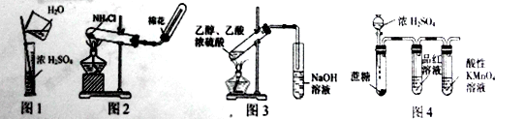
A.用图1所示装置稀释浓硫酸
B.用图2所示装置制备氨气
C.用图3所示装置制备乙酸乙酯
D.图4所示装置检验蔗糖与浓硫酸反应产生的二氧化硫
6. 短周期元素W、X、Y、Z的原子序数依次增大，W原子的最外层有5个电子，W和Y外层电子数之和为X最外展电子数的2倍，X、Y、Z简单离子的电子层结构相同，Z最外层电子数等于最内层电子数。下列说法正确的是
A.原子半径由大到小的顺序：Z、Y、X、W
B.元素非金属性由强到弱的顺序：Y、X、W
C.Y的最高价氧化物对应的水化物酸性最强
D.WX与ZX中的化学键类型相同
7. 常温下，下列各组离子一定能在指定溶液中大量共存的是
A.水电离出的c(H⁺)=10⁻¹¹mol·L⁻¹的溶液：Na⁺、Ca²⁺、HCO₃⁻、Cl⁻
B.能使石蕊变红的溶液：Cu²⁺、Na⁺、AlO₂⁻、NO₃⁻
C.0.lmol ·L⁻¹的 BaCI₂溶液中: K⁺、Na⁺、OH⁻、NO₃⁻
D.能使碘化钾淀粉试纸变蓝的溶液：NH₄⁺、Fe²⁺、Cl⁻、SO₄²⁻
8. 一种微生物燃料电池如图所示，有关该电池的说法不正确的是
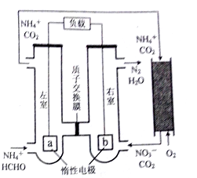
A.a电极是该电池的负极
B.b电极反应式为2NO₃⁻+10e⁻+12H⁺=N₂↑+6H₂O
C.每有1molO₂参与反应，转移2mol电子
D.H⁺由左室通过质子交换膜进入右室
9. 在给定的条件下，下列选项所示的物质间转化均能实现的是
A.NH₃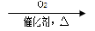N₂$\vec{O_{2}，H_{2}O}$ HNO₃ B.海水$\vec{\text{热石灰}}$Mg(OH)$\vec{\text{电解}}$Mg
C.FeS₂ 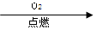 SO₃$\vec{H_{2}O}$H₂SO₄ D.Al$\vec{\text{HC}l(\text{aq})}$AlCl₃(aq)$\vec{\text{蒸干并灼烧}}$Al₂O₃
10. 下列图示与对应的叙述不相符合的是
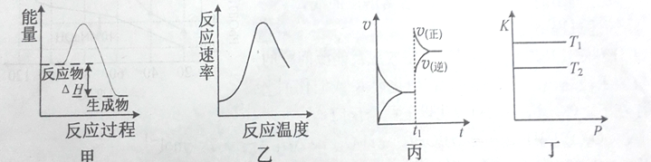
A.图甲可表示用FeCl₃溶液水解制备Fe(OH)₃胶体所发生反应的能量变化
B.图乙可表示淀粉酶催化淀粉水解的反应速率随反应温度的变化
C.图丙可表示合成氨反应在t₁时刻增大压强后V(正)、V⁽逆)随时间的变化
D.图丁可表示正反应放热的可逆反应的平衡常数K与压强P的关系，且T₁<T₂
不定项选择题：本题包括5小题，每小题4分，共计20分。每小题有一个含两个选项符合题意。若正确答案只包括一个选项，多选时，该题得0分；若正确答案包括两个选项，只选一个且正确的得2分，选两个且都正确的得满分，但只要选错一个，该小题就得0分。
11. 下列有关说法正确的是
A.反应CaC₂(s)+N₂(g) = CaCN₂(s)+C(s)能自发进行，是因为△H<0
B.—定条件下反应 2SO₂(g)+O₂(g) 2SO₃(g)达到平衡时，V_{正}(O₂)=2V_{逆}(SO₃)
C.室温下，0.1mol·L⁻¹氨水加水稀释后，溶液中$\frac{c({\text{NH}}_{4^{+}})}{c({\text{NH}}_{3}⋅H_{2}O)}$的值减小
D.常温下，PH均为9的CH₃COONa和NaOH溶液中，水的电离程度相同
12. 抗癌药物乙烷雌酚(Y)的一种合成原理如下，下列叙述正确的是
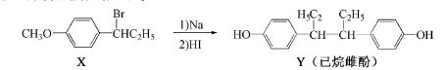
A.可用FeCl₃溶液区别X和乙烷雌酚(Y)
B.化合物Y能与NaHCO₃发生反应 产生CO₂
C.在NaOH水溶液中加热，化合物X可发生消去反应
D.1molY最多可以和4mol Br₂发生取代
13. 根据下列实验操作和现象所得出的结论正确的是
 | 实验 | 现象 | 结论
A | 向FeCl₂溶液中通入适量Cl₂ | 溶液由浅绿色变为黄色 | 氧化性：Fe³⁺>C1₂
B | 向无水乙醇中加入浓H₂SO₄,加热至170℃，将产生的气体通入酸性KMnO₄溶液中 | 紫红色褪去 | 使溶液褪色的一定是乙烯
C | 向某溶液中先滴加盐酸无现象，再滴加BaCl₂溶液 | 生成白色沉淀 | 原溶液中含有SO₄²⁻
D | 蔗糖溶液在稀硫酸存在下水浴加热一段时间后，再与银氨溶液混合加热 | 无银镜出现 | 蔗糖没有水解
14. 25℃时，下列有关溶液中微粒的物质的量浓度关系正确的是
A.物质的量浓度相等的①NH₄Cl ②(NH₄)₂SO₄ ③NH₄Al(SO₄)₂三种溶液中，c(NH₄⁺)由大到小的顺序为：
③>②>①
B.0.2mol·L⁻¹的某一元弱酸HA溶液和0.1mol·L⁻¹NaOH溶液等体积混合后的溶液：
2c(OH⁻)+c( A⁻)=2c(H⁺)+c(H A)
C.0.01 mol·L⁻¹Na₂CO₃与0.01 mol ·L⁻¹NaHCO₃溶液等体积混和 ：
2c(Na⁺)=3c(CO₃²⁻)+3c(HCO₃⁻)+3c(H₂CO₃)

D.0.lmol·L⁻¹NaHCO₃溶液中：c(Na⁺)>c(HCO₃⁻)>c(CO₃²⁻>c(H₂CO₃)

15. 在温度T₁和T₂时，分别将0.50molCH₄和1.20molNO₂充入体积为1L的密闭容器中，发生如下反应：
CH₄(g)+2NO₂(g)N₂(g)+CO₂(g)+2H₂O(g)，测得有关数据如下表：
 | 时间/min | 0 | 10 | 20 | 40 | 50
T₁ | n(CH₄)/mol | 0.50 | 0.35 | 0.25 | 0.10 | 0.10
T₂ | n(CH₄)/mol | 0.50 | 0.30 | 0.18 | … | 0.15
下列说法不正确的是
A.T₁时0～10minNO₂的平均反应速率为0.15mol·L⁻¹·min⁻¹
B.T₂时CH₄的平衡转化率为70.0%
C.保持其他条件不变，T₁时向平衡体系中再充入0.30molCH₄和0.80molH₂O(g)，平衡向正反应方向移动
D.保持其他条件不变，T₁时向平衡体系中再充入0.50molCH₄和1.20molNO₂,与原平衡相比，达新平衡时N₂的浓度增大
非选择题
16. (12)分 氧化锌为白色粉末，可用于湿疹、癣等皮肤病的治疗。纯化工业ZnO[含有Fe(II)、Mn(II)、Ni(II）等杂质]的流程如下：
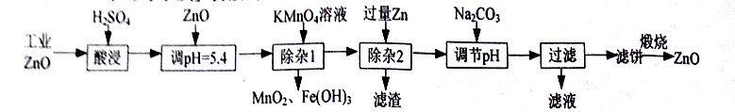
提示：在本实验条件下，Ni(Ⅱ)不能被氧化。
⑴“酸浸”时需不断通入髙温水蒸气，其目的是 ________________。
(2) “除杂I”中发生反应的离子方程式为____________、__________________。
(3) “除杂2”中所得滤渣主要成分是 。
(4) 滤饼要用水洗，检验是否洗涤干净的方法是 。
(5) 已知：K_{sp}[Zn(OH)₂]=l×10-¹⁷。室温下为使Zn²⁺完全沉淀(其浓度<1×10⁻⁵mol·L⁻¹)，需调节溶液pH范围为 。
17. (15分) 化合物E(苯璜酰基α，β-不饱和酮)的合成方法如下：
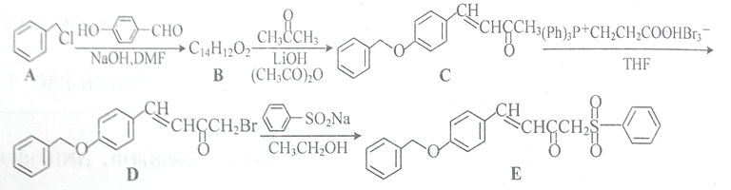
(1)B的结构简式为 ； C中含氧官能团的名称为 。
(2) 由B→C先后发生了两种类型的反应，分别是加成反应、 。
(3) 写出同时满足下列条件的C的一种同分异构体的结构简式 。
I .含2个苯环；Ⅱ.分子中有6种不同化学环境的氢；III.能发生银镜反应。
⑷已知： 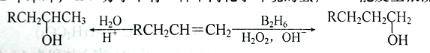
结合所学知识，研读并仿照上述合成路线，写出以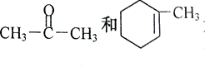为原料合成
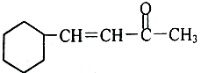合成路线流程图(无机试剂任用)。
18. (12分）SeO₂是一种易溶于水的固体酸性氧化物，主要用在电解锰工业。
(1) Se和浓HNO₃反应时，Se被氧化为+4价，浓HNO₃被还原为NO₂和NO,且NO₂和NO的物质的量之比为2: 1，写出该反应的反应方程式：
(2)测定某样品中SeO₂含量的方法如下：称取0.3gSeO₂样品与足量K1的酸溶液充分反应(SeO₂被还原为Se),再以淀粉作指示剂，用0.4mol·L⁻¹Na₂S₂O₃标准溶液滴定至终点，消耗Na₂S₂O₃溶液25.00 mL。其相关物质转化关系如下：I⁻$\vec{{SeO}_{2}}$I₂$\vec{S_{2}O_{3^{2−}}}$S₄O₆²⁻
①SeO₂与KI的酸溶液反应的离子方程式为 ；终点时的现象是 。
②计算样品中SeO₂的质量分数（写出计算过程)。
19. (15分)焦亚硫酸钠（Na₂S₂O₅）是常见抗氧化剂、利用2NaHSO₃═Na₂S₂O₅+H₂O的原理，通过右图装置可制备Na₂S₂O₅。
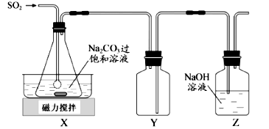
(1)开始时，X中发生反应的离子方程式是 。
(2)当X中溶液的pH为4时，停止反应，有晶体析出。若测定溶液pH时，试纸用蒸馏水湿润，则测得溶液的pH （填“＞”“＜”或“=”）
(3)析出固体后，将X中的混合体系经过滤，洗涤，25℃～30℃干燥，可获得Na₂S₂O₅ 固体。
①过滤时所需的玻璃仪器有 。
②依次用饱和SO₂水溶液、无水乙醇洗涤Na₂S₂O₅固体，用饱和SO₂水溶液洗涤的目的是 。
(4)以Na₂S₂O₅ 、含铅废料（PbO₂、炭黑等）为原料，制备高纯PbO的流程如下。
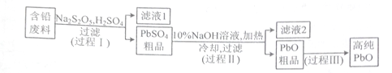
PbO在NaOH溶液中存在平衡：PbO(s)+NaOH(aq) NaHPbO₂(aq)，其溶解度曲线如图所示。
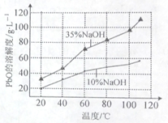
①写出过程I中的离子方程式 。
②过程II的目的是脱硫。该过程发生的反应类型依次为 。
③过程III的目的是提纯。结合溶解度曲线，简述过程III的操作： 。
20. (14分）催化还原CO₂是解决温室效应及能源问题的重要手段之一。研究表明，在催化剂R或催化剂Z存在下，CO₂和H₂均可发生以下两个反应：
Ⅰ.CO₂(g)+3H₂(g) CH₃OH(g)+H₂O(g) △H₁=-53.7kJ·mol⁻¹
Ⅱ.CO₂(g)+H₂(g) CO(g)+H₂O(g) △H₂
已知：①CO和H₂的标准燃烧热分别为283.0kJ·mol⁻¹和285.8 kJ·mol⁻¹
②H₂O(1)═H₂O(g) △H₃=+44.0 kJ·mol⁻¹
(1) 反应I的平衡常数表达式K= ；反应II的△H₂₌ kJ·mol⁻¹。
(2) —定条件下，在容积为2L的密闭容器中，由CO₂和H₂发生反应I。在其他条件不变的情况下，考察温度对反应的影响，实验结果如下图甲所示(注T₁、T₂均大于300℃)。
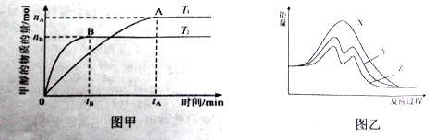
①该反应在T₁时的平衡常数 (填“＞”“＜”或“=”）， T₂时的平衡常数。
②处于A点的反应体系从T₁变到T₂,达到平衡时$\frac{n（H_{2}）}{n（{\text{CH}}_{3}\text{OH})}$的值 (填“不变”“减小”或“增大”)。
③为提高CO₂转化为CH₃OH平衡转化率，可采取的措施是 (任填一种）。
⑶某实验室控制CO₂和H₂初始投料比为1:2.2,在催化剂R或催化剂S存在下，经相同反应时间测得相关数据见下表：
 | CO₂转化率/% |  | 甲醇选择性/%
 | 543K | 553K | 543K | 553K
催化剂R | 12.3 | 15.3 | 42.3 | 39.1
催化剂S | 10.9 | 12.0 | 72.7 | 71.6
说明：甲醇选择性指转化的CO₂中生成甲醇的百分比。
①图乙中表示催化剂R的是 (填“X”“Y”或“Z”)。
②上表中实验数据表明，在相同温度下不同的催化剂对CO₂转化成CH₃OH的选择性有显著的影响，其原因是 。
(4)研究证实，CO₂也可在酸性水溶液中通过电解生成甲醇，则生成甲醇的反应发生在 _极，该电极反应式是 。
21. (12分)短周期主族元素X、Y、Z、W的原子序数依次增大，X元素基态原子的2p原子轨道上有3个未成对电子，Y元素基态原子的最外层电子排布式为ns^{n}np^{n+2}， Z与X处于同一主族，W元素的原子序数是Y的2倍，R元素位于第四周期，其基态原子的内层轨道全部排满电子，且最外层电子数为1。
(1)R元素的基态原子的核外电子排布式为 。
(2)X、Y、Z元素电负性由小到大的顺序为 。
(3)ZY₄³⁻的空间构型为 ；写出一种与ZY₄³⁻互为等电子体的分子的化学式： 。
(4)X的氢化物的水溶液中，各种微粒间不涉及的作用力是 。（填选项序号)。
A.离子键 B.共价键 C.配位键
D.金属键 E.氢键 F.范德华力
(5)RY比RW的熔点髙的原因是 。
(6)R元素与氢(H)元素可形成一种红色化合物，其晶体结构单元如右图所示。则该化合物的化为 。

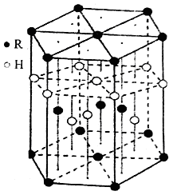

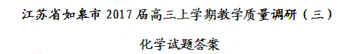
一、单项选择题：本题包括10小题，每小题2分，共计20分。每小题只有一项符合题意）
1．C 2．B 3．A 4．B 5．D 6．B 7．C 8．C 9．D 10．A
二、不定项选择题：本题包括5小题，每小题4分，共计20分。每小题有一个或两个选项符合题意。若正确答案只包括一个选项，多选时，该题得0分；若正确答案包括两个选项，只选一个且正确的得2分，选两个且都正确的得满分，但只要选错一个，该小题就得0分。
11．A 12．AD 13．C 14．BC 15．BD
16．(1)升高温度、使反应物充分混合，以加快反应速率
(2)3Fe²⁺＋MnO₄⁻＋7H₂O＝3Fe(OH)₃↓＋MnO₂↓＋5H⁺
2MnO₄⁻＋2H₂O＋3Mn²⁺＝5MnO₂↓＋4H⁺
(3)Ni、Zn
(4)取少量最后洗涤液于试管中，滴入盐酸酸化的氯化钡溶液，若无白色沉淀生成，则说明沉淀已经洗涤干净
(5)pH＞8 （每空2分，共12分）
17．（1） （2分） 醚键（2分）、羰基（2分） （2）消去反应（2分）
（3）（或其他合理答案）（2分）
（4）
（每空2分，第5小题每步1分，共15分）
18．(1)5Se＋12HNO₃(浓)＝5H₂SeO₃＋4NO↑＋8NO₂↑＋H₂O（2分）
(2)①SeO₂＋4I－＋4H⁺＝Se＋2I₂＋2H₂O（2分）
溶液由蓝色变为无色（并且30秒内不变色）（2分）
②SeO₂~2I₂~4Na₂S₂O₃
n(SeO₂)= ×0.4 mol·L⁻¹×25.00×10^{－3}L=0.0025 mol
m(SeO₂)= 0.0025 mol×111 g·mol^{－1}=0.2775g
w(SeO₂)= ×100%=92.5%
（除(2)②6分外，其余每空2分，共12分）
19．(1) 2SO₂＋CO＋H₂O＝2HSO＋CO₂ 或SO₂＋2CO＋H₂O＝2HCO＋SO
(2)＞
(3)①玻璃棒、漏斗、烧杯（全对才可得分） ②减少Na₂S₂O₅ 在水中的溶解
(4)①2PbO₂＋S₂O＋2H⁺＝2PbSO₄＋H₂O
②复分解反应、分解反应（顺序不能颠倒）
③将粗PbO溶解在一定量35%NaOH溶液中，加热至110℃，充分溶解后，趁热过滤，冷却结晶，过滤得到PbO固体（3分）（注意关键词）
（最后一问3分，其余每空2分，共15分）
20．(1) ＋41.2
(2)①＞(1分) ②增大(1分) ③降低反应温度(或增大压强或移去产物等)(1分)
(3)①Y(1分)
②表中数据表明此时反应未达到平衡，不同的催化剂对反应Ⅰ的催化能力不同，因而在该时刻下对甲醇选择性有影响（阐述合理即可）

